Министерство образования и науки РФ

Федеральное автономное бюджетное образовательное учреждение высшего образования

«Омский государственный технический университет»

|  |  |
| --- | --- |
| Факультет (институт) | *Информационных технологий и компьютерных систем* |
|  |  |
| Кафедра | *Прикладная математика и фундаментальная информатика* |
|  |  |

**Лабораторная работа 2**

|  |  |
| --- | --- |
| по дисциплине | ***Алгоритмизация и программирование*** |
|  |  |
| на тему | Разработка программы «Расчет и построение графиков функций, решение нелинейного уравнения и вычисление интеграла» |

Пояснительная записка

|  |  |  |  |  |  |  |  |  |  |  |
| --- | --- | --- | --- | --- | --- | --- | --- | --- | --- | --- |
|  |  |  | **Студента** | | *Кронштадтова Максима Сергеевича* | | | | | |
|  |  |  |  | | фамилия, имя, отчество полностью | | | | | |
|  |  |  | Курс | *1* |  | Группа | | *МО-231* | | |
|  |  |  |  |  |  | |  |  | |  |
|  | | | **Направление (специальность)** | | | | | ***02.03.03*** | | |
|  | | | *Математическое обеспечение и администрирование информационных систем* | | | | | | | |
|  |  |  | код, наименование | | | | | | | |
|  |  |  | Руководитель | | ***ст. преподаватель*** | | | | | |
|  |  |  | ученая степень, звание | | | | | |
|  |  |  | ***Федотова И.В.*** | | | | | | | |
|  |  |  | фамилия, инициалы | | | | | | | |
|  |  |  | Выполнил | | 28.10.23 | | | | | |
|  |  |  | дата, подпись студента | | | | | |
|  |  |  |  | | | | | | | |
|  |  |  |  | | | | | |  | |

|  |  |  |  |  |  |
| --- | --- | --- | --- | --- | --- |
|  |  |  |  |  |  |

Омск 2023

Содержание

1. ЗАДАНИЕ 3

2. ОБЩАЯ СХЕМА АЛГОРИТМА 4

3. ТЕКСТ ПРОГРАММЫ НА C# 6

4. ПРИМЕР РАБОТЫ 7

5. СПИСОК ИСПОЛЬЗОВАННОЙ ЛИТЕРАТУРЫ 8

**1. ЗАДАНИЕ**

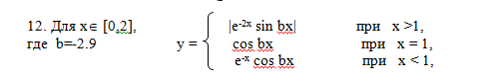

**2. ОБЩАЯ СХЕМА АЛГОРИТМА**

Общая схема алгоритма представлена на рисунке 1.

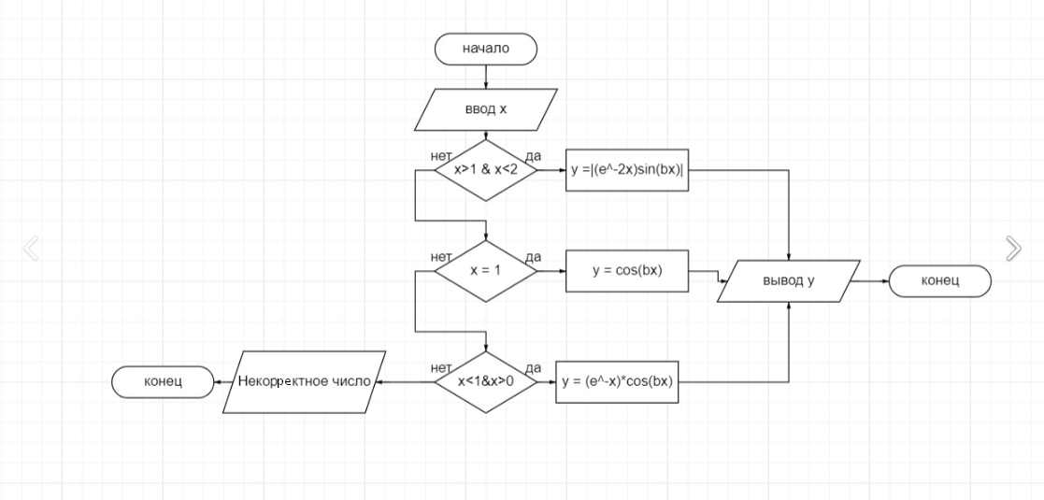Рисунок 1 – Общая схема алгоритма

**3. ТЕКСТ ПРОГРАММЫ НА C#**

using System.ComponentModel;

class HelloWorld

{

static void Main()

{

double x = Convert.ToDouble(Console.ReadLine());

double b = -2.9;

double y = 0;

if (x > 1 & x <= 2)

{

y = Math.Abs(Math.Pow(Math.E, -2 * x) * Math.Sin(b * x));

Console.WriteLine("Искомое y: {0}", y);

}

else if (x == 1)

{

y = Math.Cos(b * x);

Console.WriteLine("Искомое y: {0}", y);

}

else if (x < 1 & x >= 0)

{

y = Math.Pow(Math.E, x) * Math.Cos(b * x);

Console.WriteLine("Искомое y: {0}", y);

}

else Console.WriteLine("Некорректные данные");

}

}

**4. ПРИМЕР РАБОТЫ**

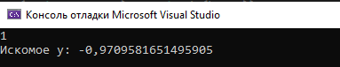

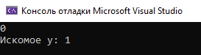

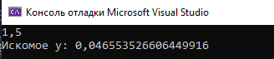

**5. СПИСОК ИСПОЛЬЗОВАННОЙ ЛИТЕРАТУРЫ**

1) Шафеева, О.П. Программирование на языке СИ. Методические указания к лабораторным работам – Омск: издательство ОмГТУ, 2008.